2014年lO月高等教育自学考试全国统一命题考试
复变函数与积分变换试卷
(课程代码02199)
一、单项选择题(本大题共l0小题．每小题2分，共20分)
1．设z=-3+4i，则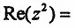
A.-14
B.-7
C.7
D.14
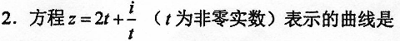
A.直线
B.圆
C.椭圆[本科目答案页面导航：http://zk.ikaoti.cn/zikao.htm]
D.双曲线
3．Ln(1—2i)的主值是
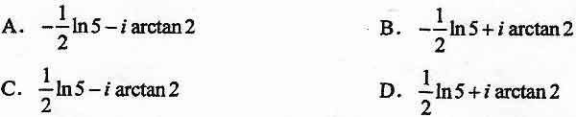
4．设z=x+iy．若解析函数f(z)的实部为，则f(z)的虚部可取
A.3xy-2y[最新年份咨询qq593777558]
B.xy+3y
C.2xy+3y
5·设L是从原点z=0到点z=l+i的直线段，则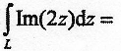
A.-2+i
B.-l+i
C.l+I
D.l+2i[本科目答案页面导航：http://zk.ikaoti.cn/zikao.htm]
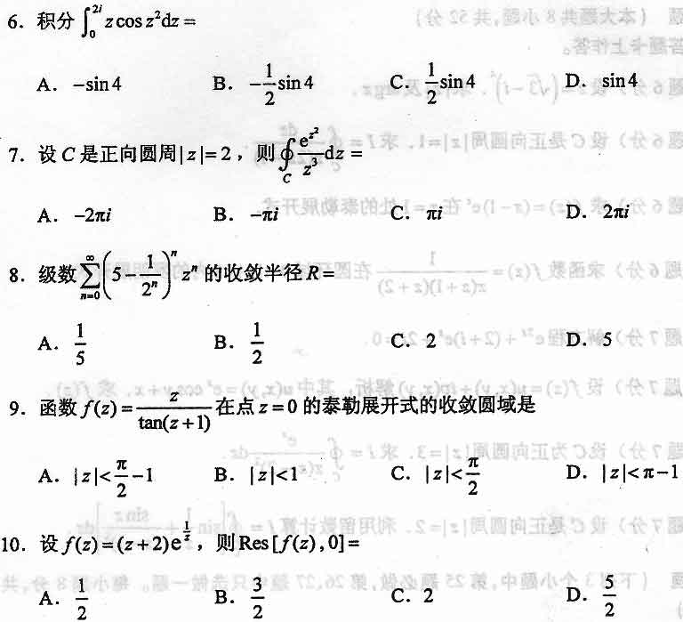
二、填空题(本大题共6小题，每小题2分，共12分)
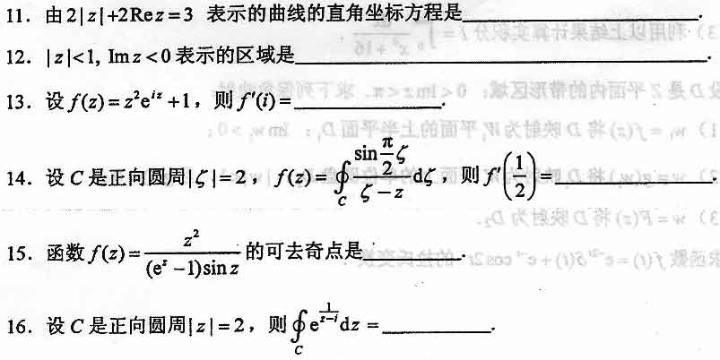三、计算题（本大题共8小题，共52分）
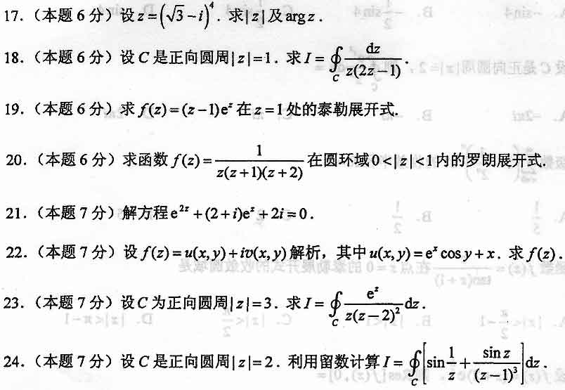四、综合题(下列3个小题中，第25题必做。第26、27题中只选做-1。每小题8分。共16分)
25．(1)求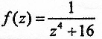在上半平面内的孤立奇点；
(2)求f(z)在以上孤立奇点处的留数；
(3)利用以上结果计算实积分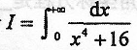．
26．设D是Z平面内的带形区域：0<Imz<．求下列保角映射：
(1)=f(z)将D映射为平面的上半平面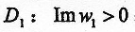；
(3)w=F(z)将D映射为.
27．求函数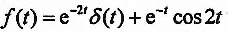的拉氏变换．

